Дата проведения: 03.02.2022г.
Группа 1-10
Предмет: Математика
Преподаватель: Амирханова А. К.

Тема урока: Определенный интеграл как площадь криволинейной трапеции
Рассмотрим на плоскости прямоугольную систему координат Oty , ось абсцисс которой в данном разделе будем обозначать Ot , а не Ox (рис. 1).
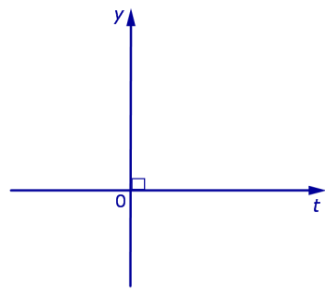
Рис.1
Пусть y = f (t) – непрерывная на отрезке [a, b] функция, принимающая только положительные значения.
Определение 1. Фигуру, ограниченную графиком функции y = f (t) сверху, отрезком [a, b] снизу, а справа и слева отрезками прямых t = a и t = b (рис. 2), называют криволинейной трапецией.
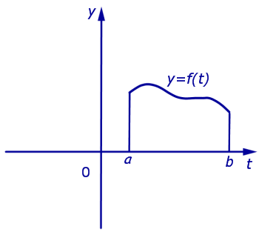
Рис.2
Определение 2. Число, равное площади криволинейной трапеции, изображенной на рисунке 2, называют определенным интегралом от функции f (t) в пределах от a до b и обозначают
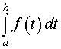 | (1)
Формула (1) читается так: «Интеграл от a до b от функции f (t) по dt»
Определение 3. В формуле (1) функцию f (t) называют подынтегральной функцией, переменную t называют переменной интегрирования, отрезок [a, b] называют отрезком интегрирования, число b называют верхним пределом интегрирования, а число a – нижним пределом интегрирования.

Производная от определенного интеграла по верхнему пределу
Если обозначить S (x) площадь криволинейной трапеции, ограниченной с боков отрезками прямых t = a и t = x (рис. 3),
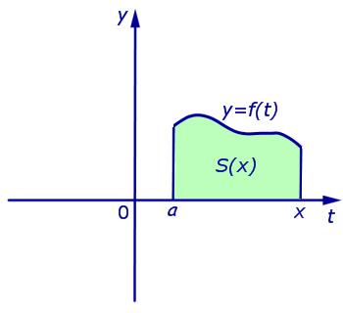
Рис.3
то будет справедлива формула
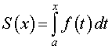 | (2)
Теорема 1. Производная от определенного интеграла по верхнему пределу интегрирования равна значению подынтегральной функции в верхнем пределе интегрирования.
Другими словами, справедлива формула
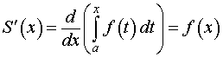
Доказательство. Из формулы (2) следует, что
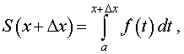 | (3)
где через Δx обозначено приращение аргумента x (рис. 4)
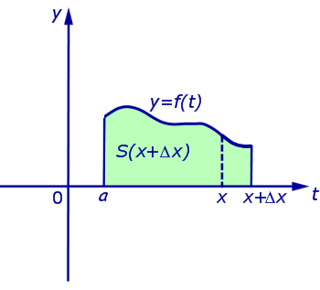
Рис.4
Из формул (3) и (2) получаем, что
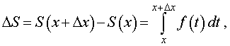 | (4)
где через ΔS обозначено приращение функции S (x), соответствующее приращению аргумента Δx (рис. 5)
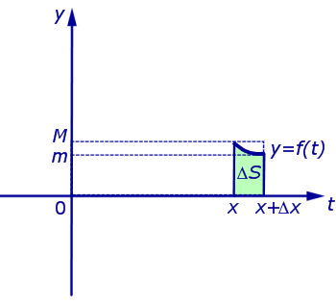
Рис.5
Если ввести обозначения
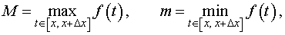
(см. раздел «Наибольшее и наименьшее значение функции на отрезке»), то можно заметить, что выполнено неравенство
(5)
смысл которого заключается в том, что площадь криволинейной трапеции, изображенной на рисунке 5, не может быть меньше, чем площадь прямоугольника с основанием Δx и высотой m, и не может быть больше, чем площадь прямоугольника с основанием Δx и высотой M.
Из неравенства (5) следует, что
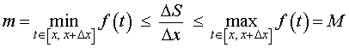
откуда, переходя к пределу при Δx → 0, получаем
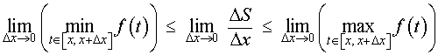
В силу непрерывности функции y = f (t) выполнено равенство
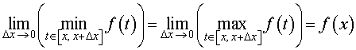
По определению производной функции S (x) имеем
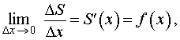 | (6)
что и завершает доказательство теоремы 1.
Следствие 1. Функция S (x) является первообразной подынтегральной функции f (x) .

Теорема Ньютона - Лейбница
Теорема Ньютона-Лейбница. Если F (x) – любая первообразная функции f (x), то справедливо равенство
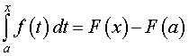 | (7)
Доказательство. Поскольку S (x) и F (x) – две первообразных функции f (x), то существует такое число c, что выполнено равенство
S (x) = F (x) + c | (8)
Воспользовавшись равенством (8), из формулы (2) получаем, что
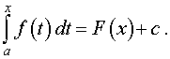 | (9)
Подставив в формулу (9) значение x = a, получаем равенство
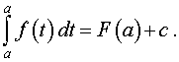 | (10)
Заметим, что
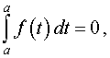 | (11)
поскольку площадь криволинейной трапеции, «схлопнувшейся» в отрезок, лежащий на прямой t = a, равна 0 .
Из формул (10) и (11) следует, что
c = – F (a) ,
и формула (9) принимает вид
,
что и завершает доказательство теоремы Ньютона-Лейбница.
Замечание 1. Формулу (7) часто записывают в виде
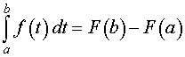 | (12)
и называют формулой Ньютона-Лейбница.
Замечание 2. Для правой части формулы Ньютона-Лейбница часто используют обозначение
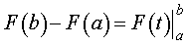
Замечание 3. Формулу Ньютона-Лейбница (12) можно записывать, как с переменной интегрирования t , так и с любой другой переменной интегрирования, например, x :
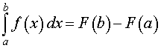
Замечание 4.Все определения и теоремы остаются справедливыми не только в случае положительных непрерывных функций f (x), но и для гораздо более широкого класса функций, имеющих произвольные знаки и интегрируемых по Риману, однако этот материал уже выходит за рамки школьного курса математики.

Примеры решения задач
Задача 1. Найти площадь фигуры, ограниченной линиями
y = e ^{– x}, y = 0, x = 0, x = ln 3.
Решение. Рассматриваемая фигура является криволинейной трапеции (рис. 6)
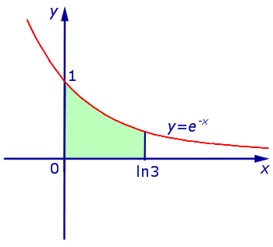
Рис.6
Найдем площадь этой криволинейной трапеции:
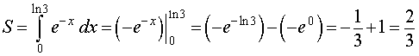
Ответ.
Задача 2. График функции y = f (x) изображен на рисунке 7.
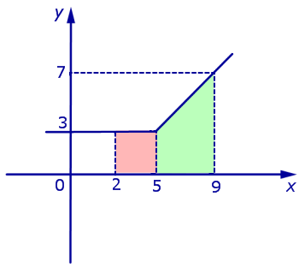
Рис.7
Вычислить интеграл
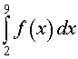 | (13)
Решение. Интеграл (13) равен площади криволинейной трапеции, ограниченной сверху графиком функции y = f (x), ограниченной снизу осью абсцисс Ox и ограниченной с боков отрезками прямых x = 2 и x = 9. Криволинейная трапеция состоит из квадрата, раскрашенного на рисунке 7 розовым цветом, и трапеции, раскрашенной на рисунке 7 зеленым цветом. Площадь квадрата равна 9, а площадь трапеции равна 20. Таким образом, интеграл (13) равен 29.
Ответ. 29.
Задача 3. Вычислить определенный интеграл
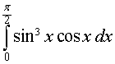 | (14)
Решение. Поскольку одной из первообразных подынтегральной функции интеграла (14) является функция
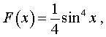
то в соответствии с формулой Ньютона-Лейбница получаем
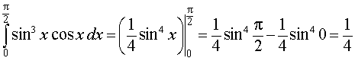
Ответ.

Ответы и вопросы отправить на эл. почту
asiyat.karimullaevna@yandex.ru или 8928-507-47-03

Дата проведения: 02.02.2022г.
Группа 1-10
Предмет: Математика
Преподаватель: Амирханова А. К.

Тема: Правила вычисления первообразной. Вычисление первообразных.
Правила вычисления первообразной.
Операция, обратная дифференцированию, называется интегрированием. С помощью этой операции для функции у = f(x), вычисляется новая функция у = F(x), производная которой равна функции f:
F'(x) = f(x).
Такая функция F называется первообразной функции f.
Задача интегрирования возникает в процессе поиска некоторой функции F при известной ее производной f. Известно, что производная площади S подграфика функции f равна самой функции f. Следовательно, для нахождения S нужно искать первообразную известной функции f.
2. Свойства первообразной.
1. Если F — первообразная функции f, то функция F + С, где С – константа, также является первообразной той же функции f.
2. Обратно, если F₁ и F₂ – две первообразные одной и той же функции f, то они отличаются на постоянное слагаемое:
F₁ = F₂ + C.
3. Если F и G — первообразные функций f и g, то сумма F + G является первообразной функции f + g.
4. Если F — первообразная функции f, то Cf является первообразной функции Cf (С – постоянное число).
Свойства первообразной – это свойства производной, только переписанные в обратном порядке.
Исключение составляет свойство 2, которое означает, что функция, производная которой тождественно равна нулю, обязательно является константой. Это свойство очевидно, так как с точки зрения механики производная – это скорость. Если скорость тела равна нулю, то тело находится в покое.
Как вычисляют первообразную?
1. Операция дифференцирования совершается формально – нужно запомнить несколько правил, и их будет достаточно для нахождения производных. Не так обстоит дело с интегрированием: например, нет формулы для интегрирования произведения и частного функций. Поэтому составлены обширные таблицы интегралов (первообразных) и появляется новая задача — научиться преобразовывать вычисляемые интегралы в табличные.
2. Одна и та же функция f имеет бесконечно много первообразных, но все они друг от друга отличаются на константу. Знаком неопределенного интеграла ʃ обозначается какая-либо из первообразных. Отсюда ясно, что всякие равенства с использованием знака ʃ надо понимать с точностью до постоянного слагаемого. Чтобы помнить это, при вычислении первообразных пишут какую-нибудь из них, а затем добавляют постоянную С.
3. Линейная замена переменной. Пусть F – первообразная для функции f. Тогда
dx = F(kx + b) + C.
Отметим полезные следствия, которые можно внести в таблицу интегралов:
f(x) | )dx
, x > a | ln(x – a)
a^{x} = e^{xlna} (a > 0, а ≠ 1) | a^{x}
sin(ωx + α) | – cos(ωx + α)
cos(ωx + α) | sin(ωx + α)

Решение упражнений на нахождение первообразной.
Учебник Башмакова, стр. 195. Найти первообразные.
1) f(x) = 3х². Найти F(x)
F(x) = + C = х³ + C
2) f(x) = 2х + 5. Найти F(x)
F(x) = х² + 5х + C
3) f(x) = х² – 4х + 3
F(x) = – 2х² + 3х + C
4) f(x) = 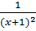 f(x) = (x + 1)^{–2}
F(x) = (x + 1)^{–1} + C = – + C
5) f(x) = 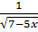 f(x) = 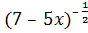
F(x) = 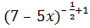 ( ) + C = – 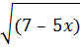 + C
6) f(x) = f(x) =
F(x) = 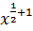 + C = + C
№6.2

Домашнее задание
Найти первообразные
- f(x)=
- f(x)=
- f(x)=

Ответы и вопросы отправить на эл. почту
asiyat.karimullaevna@yandex.ru или 8928-507-47-03

